健康 壽命 늘리는 5가지 食習慣
콩을 많이 먹고 음식을 꼭꼭 씹는 식습관이 수명을 늘린다. 건강수명을 늘리려면 평소 식습관을 관리하는 게 중요하다.
건강에 해로운 음식을 피하는 것 외에 도움 되는 식습관을 알아두고 지켜야 한다. 그렇다면 건강 수명을 늘리는 식습관에는 어떤 게 있을까? 알아 봅니다.
▷ 젓가락으로만 식사하기=
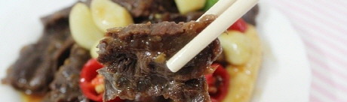
숟가락을 자주 쓰면 과식이나 폭식을 하기 쉽다. 염분·지방이 많은 국물을 많이 먹게 되기도 한다.
하지만 젓가락으로 식사하면 국물 대신 건더기를 먹게 되면서 염분과 지방 섭취를 줄일 수 있다.
젓가락질이 뇌를 자극해 치매 예방 효과도 볼 수 있다.
▷ 콩·두부 많이 먹기=
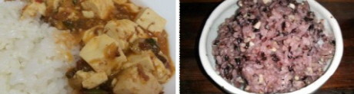
콩과 두부에는 식물성 단백질 이소플라본이 들었다.
이소플라본은 여성호르몬과 비슷한 구조를 가져 폐경 전후 중년 여성이 섭취하면 갱년기 증상 완화에 도움이 된다.
이 연구에 따르면 이소플라본 혈중 농도가 가장 낮은 하위 25%보다 상위 25%에서 대장암 위험이 50% 감소했다.
▷ 거꾸로 먹기=
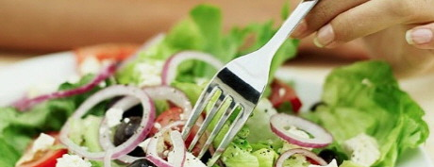
밥보다 반찬을 먼저 먹는 식사법이다.
채소 반찬 한 젓가락, 단백질 반찬 한 젓가락을 먹은 뒤 밥 한 술을 뜨면 된다.
이후 채소 반찬 한 젓가락, 지방이 든 반찬 한 젓가락을 먹은 뒤 밥 한 술을 뜬다. 포만감이 높은 채소를 먼저 먹게 돼 배가 빨리 부르기 때문에 식사량을 줄일 수 있다.
장 건강이 좋아지고 혈당지수가 낮아지는 효과도 볼 수 있다.
▷꼭꼭 씹어먹기=
음식을 꼭꼭 씹으면 침이 많이 생긴다.
침 속 페록시다아제만이라는 효소는 세포 노화를 촉진하는 활성산소를 제거하는 효과가 있어 몸 면역력을 높인다.
턱 근육 신경을 자극해 뇌의 식욕을 관장하는 부위에 신호를 보내 포만감을 잘 느끼게 해 과식 예방하기도 한다.

▷간식은 견과류 =
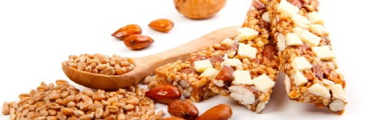
간식으로는 견과류를 먹는 게 좋다.
견과류에는 오메가3지방산, 비타민E, 식이섬유 등 건강에 좋은 영양소가 많다. 혈중 지방 수치를 낮추고, 심뇌혈관질환이나 당뇨병을 예방한다고도 알려졌다.

